8.Высокочастотные явления в полупроводниках (СВЧ и терагерцовый диапазон)

Генерация оптической второй гармоники, индуцированной мощным ТГц излучением в кристаллическом кремнии
А. И. Майдыковский¹, С.Е. Свяховский¹, Т. В. Мурзина¹, А. Н. Степанов², Бодров С.Б. ², Мурзанев А.А. ², Сергеев Ю.А. ²
¹Физический факультет МГУ им. М.В. Ломоносова Ленинские горы, 1, стр. 2 119991, Москва, Россия.
²Институт прикладной физики РАН, ул. Ульянова 46, 603950, Н. Новгород, Россия.
тел: (495)939-36-36, факс: (495)939-31-13, эл. почта: anton@shg.ru
Нелинейно-оптические свойства классических полупроводников, таких как кремний, продолжают привлекать внимание исследователей. Известно, что нелинейные эффекты четных порядков, в том числе генерация оптической второй гармоники (ВГ), в таких кристаллах запрещены ввиду центросимметричности их структуры. В то же время, наличие внешних воздействий, электростатического поля или тока, приводят к возникновению восприимчивости нечетных порядков и возрастания эффективности соответствующих нелинейных процессов. Естественно предположить, что низкочастотное (в т.ч. терагерцовое, ТГц) поле также должно приводить к появлению аналогичных эффектов, что и было продемонстрировано для ТГц полей относительно малой напряженности [1].
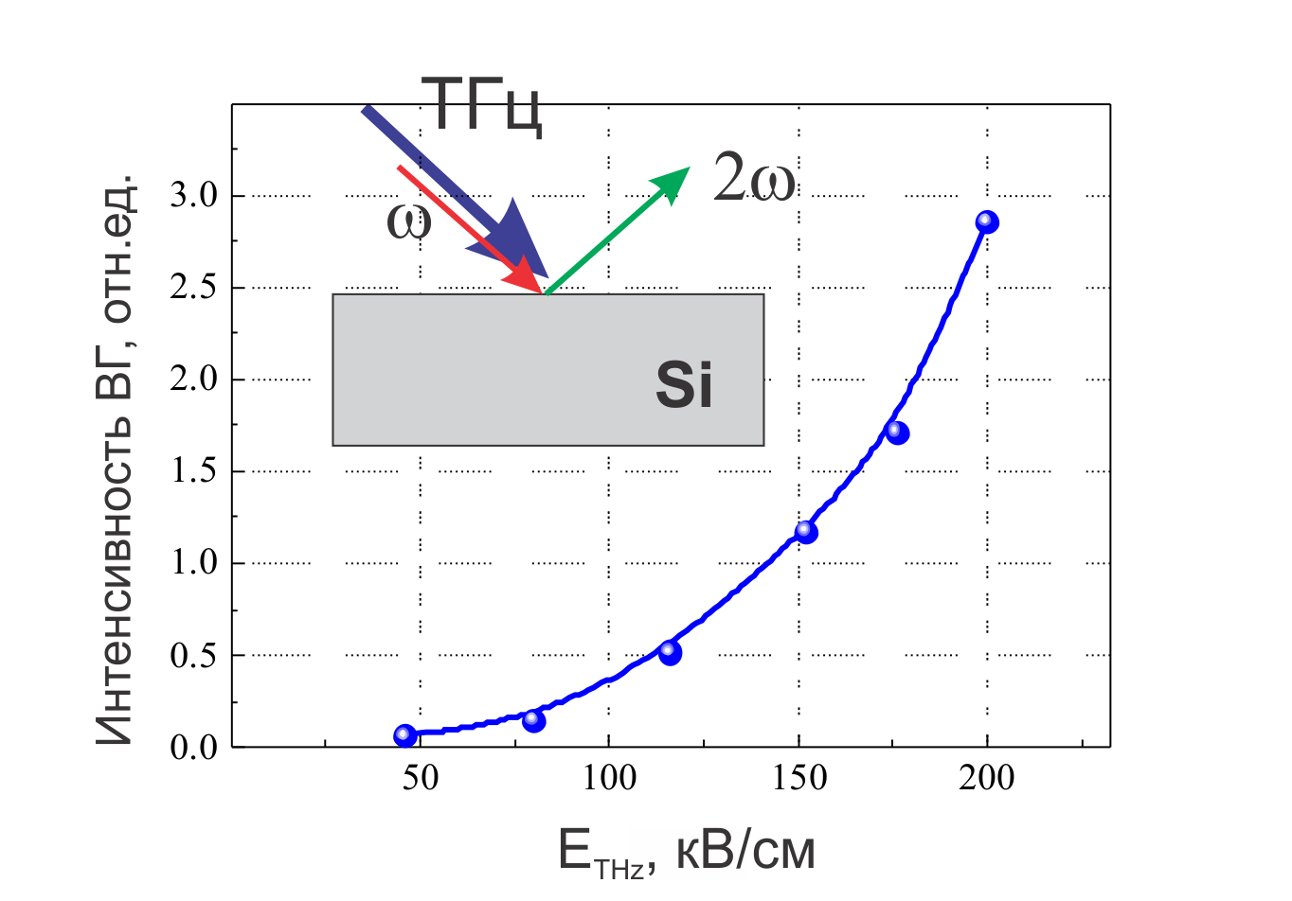
Рис. 1. Зависимость интенсивности второй оптической гармоники от напряженности ТГц поля.
В данной работе приведены результаты исследования генерации оптической ВГ, индуцированной мощным ТГц излучением на поверхности монокристаллического кремния Si(111). В эксперименте в качестве накачки использовалась фемтосекундная лазерная установка (10 мДж, 70 фс, 10 Гц, 800 нм). Большая часть оптического излучения была использована для генерации ТГц импульсов в кристалле LiNbO₃ методом наклонного фронта интенсивности [2]. Вторая часть направлялась через линию задержки на исследуемый образец совместно с ТГц излучением. На Рис. 1 приведена зависимость интенсивности ВГ от напряженности ТГц поля (E_{THz}) при одинаковой (S-) поляризации волн оптической накачки, ВГ и ТГц поля. Видно, что интенсивность ВГ увеличилась более чем на 2 порядка по величине при возрастании ТГц поля до значения E_{THz}≈200 кВ/см. Изучение анизотропии индуцированной ВГ и зависимости эффекта от поляризации всех задействованных волн показали, что в таких мощных полях кристаллографическая структура кремния практически не проявляется, величина нелинейно-оптического отклика зависит только от ориентации плоскости поляризации ТГц излучения. Сделаны оценки величины квадратичной восприимчивости, наведенной ТГц полем.

Литература
[1] A. Nahata, T. F. Heinz , Opt. Lett. 23, 67 (1998).
[2] J. A. Fulop, L. Palfalvi, G. Almasi, and J. Hebling, Opt. Express 18, 12311 (2010).

